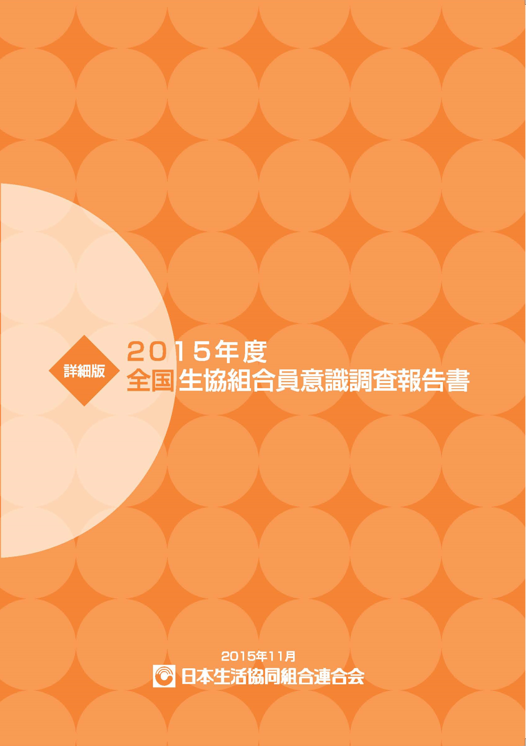
データ集

CD付き

日本生協連･会員生協価格2,500円 一般販売価格8,000円（税込）
A4判170ページ
データを所収したCD付き（地域、性別、5歳きざみの年齢、利用業態、年収、女性の就業状況、家族構成クロスデータ）

大きく変化する社会の中で、生協組合員の構成、くらし・購買に対する意識・行動、生協の事業・活動に対する評価を明らかにし、生協の政策検討・決定に参考となる情報を提供することを目的に全国生協組合員意識調査を実施し、報告書を作成しました。

調査結果からは、消費税の増税や高齢化を反映して、消極的な消費姿勢がみられ、若年層では「子育て層も働く」ことが普通になってきている状況がはっきりと数値でもみられます。報告書では、生協組合員の生協利用、くらしや購買行動、社会参加、家事分担のようすなど、幅広い内容を見やすい形にまとめました。事業や政策づくりに役にたつデータとして、ぜひご活用ください。
経年比較グラフを中心に、組合員の年代別、利用業態別、地域別などの詳しい比較分析をしています。

《主な内容》
組合員のプロフィール：組合員の平均年齢は上昇、子育て期30代の女性就労が一気に増大
組合員のくらしと購入姿勢：消極的な購買姿勢、家事分担はなかなか進まず
組合員の購買行動： スーパーよりも生協で購入する割合が高い商品群は冷凍系
生協の事業の評価：「食品の安全性」は店舗事業、宅配事業とも満足度が高まった
生協への期待：「食品の安全性」がトップ、「便利」「低価格」も期待が寄せられている

■ 2015年度「全国生協組合員意識調査報告書 詳細版」購入申込書
団体名
連絡先 | 担当者名 |  |  |  | 担当部署
連絡先 | TEL |  | FAX |  |  | E-mail
会員（￥2,500） |  | 冊 |  | ￥ |  |  | 合 計  ￥
一般（￥8,000） |  | 冊 |  | ￥ |  |  | 合 計  ￥
＊価格は消費税込みです。送料を別途いただきます。
■ お申し込み・お問い合わせ
公益財団法人 生協総合研究所（担当：近本、石川）
〒102-0085 東京都千代田区六番町15番地 主婦会館プラザエフ6階
TEL 03-5216-6025 FAX 03-5216-6030 電子メール ccij@jccu.coop

